- 人口問題
  - 人口の推移
〇日本の人口の推移〇
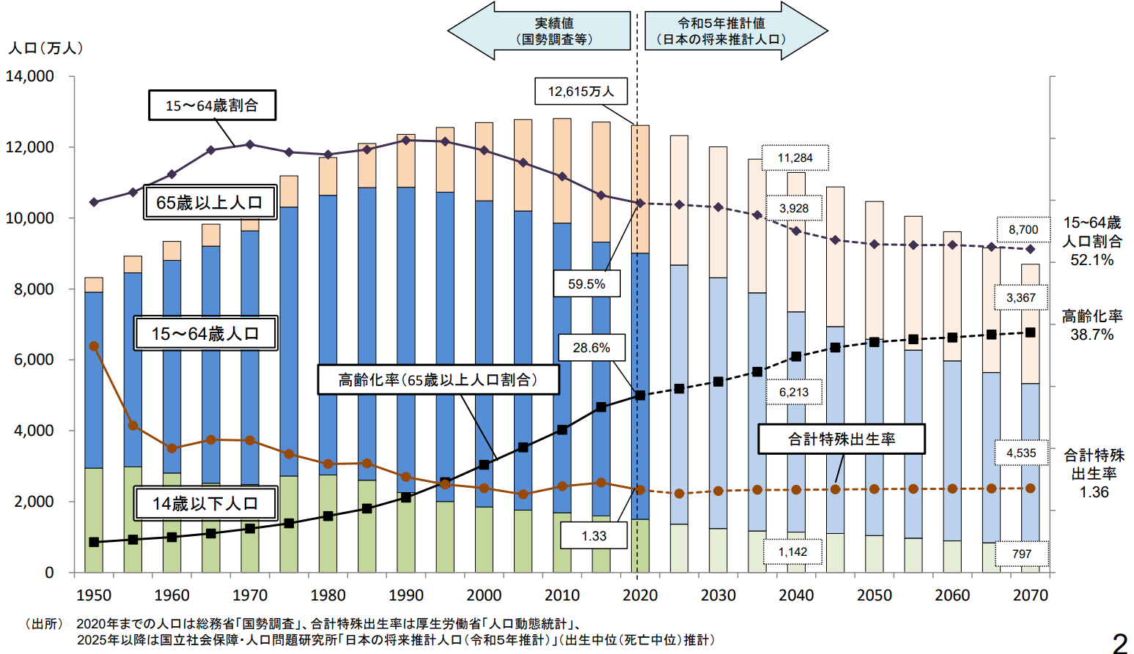
出典：厚生労働省 我が国の人口について
日本の総人口は2008年をピークに減少に転じ、2011年から12年連続で減少しており、今後も減少していくことが見込まれています。2022年10月時点で、日本の総人口は約１億2500万人となっており、このうち14歳以下人口（年少人口）は、約1450万人と減少を続け、65歳以上人口は約3624万人となりました。また、2070年には総人口が9000万人を割り込み、高齢化率は約39％になると推定されています。

〇近年の日本の人口構造〇
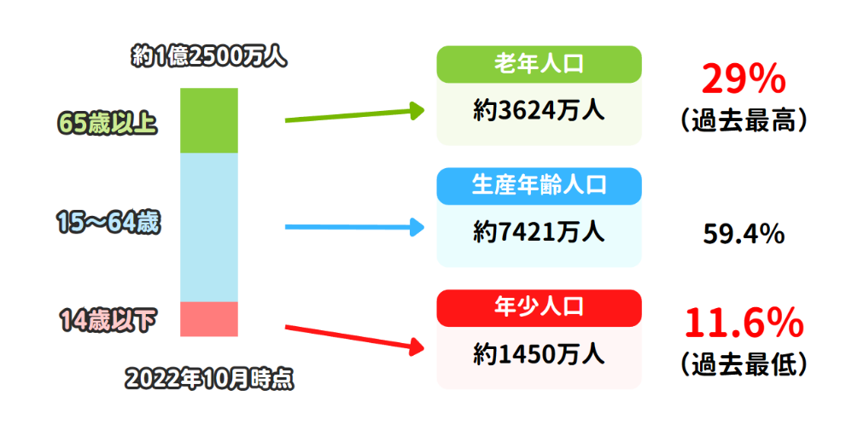
少子高齢化とは、少子化と高齢化を組み合わせた言葉で、「子どもが少なく高齢者が多い社会」のことです。日本は、少子高齢化が急速に進んでいる国で、世界最悪の水準となっています。

〇日本の人口ピラミッドとその変化〇
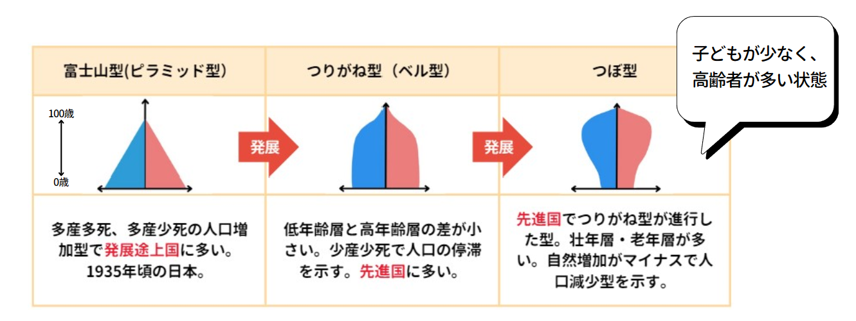
また、近年、日本の人口ピラミッドは、100年前の「富士山型」から、「つりがね型」を経て、現在は「つぼ型」に変化しています。

  - 少子化
〇合計特殊出生率
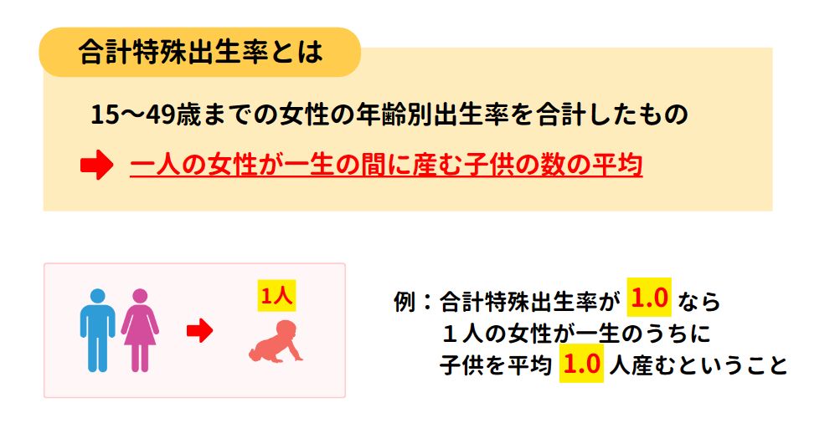

〇人口置換水準
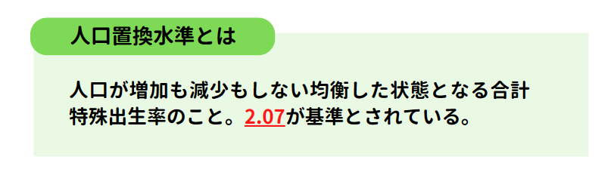
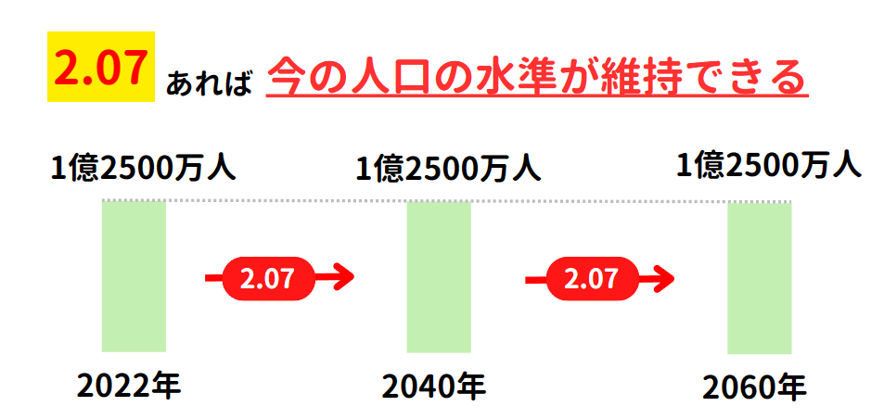

〇出生数と合計特殊出生率の推移
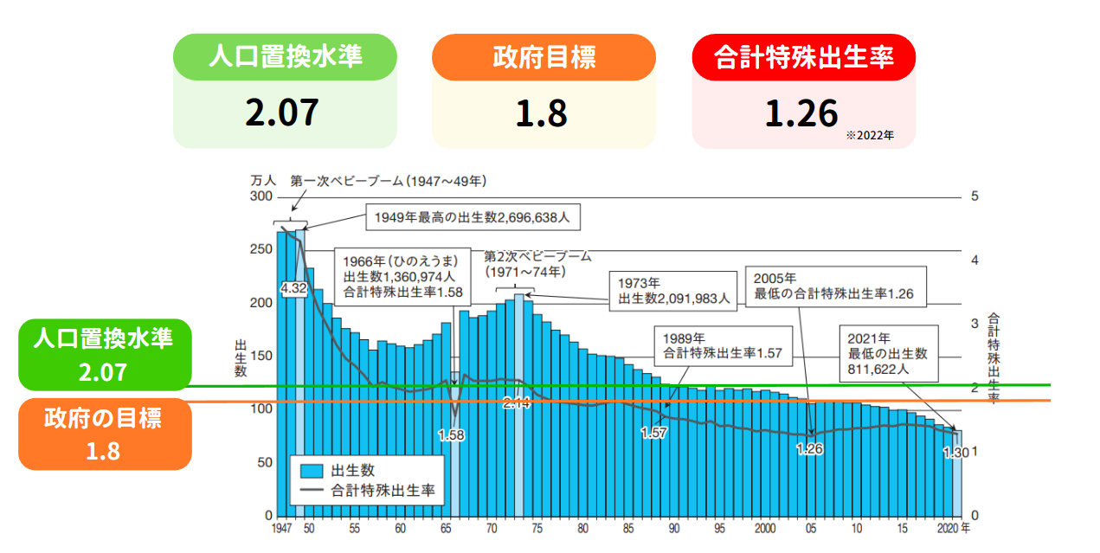
日本の合計特殊出生率は、最低値である2005年（1.26）から2015年まで上昇傾向でしたが、その後、低下傾向になっています。2022年の合計特殊出生率は1.26で、前年の1.30より低下しており、人口置換水準（2.07）並びに政府の目標（希望出生数1.8）を大きく下回っています。

日本の出生数は、第1次ベビーブーム期には約270万人、第2次ベビーブーム期の1973年には約210万人であったが、1975年に200万人を割り込み、それ以降、毎年減少し続けた。1984年には150万人を割り込み、1991年以降は増加と減少を繰り返しながら、緩やかな減少傾向となっている。2021年は約81万人、2022年は約77万人と過去最低を更新し続けている。

  - 高齢化
名称(定義) | 総人口に占める65歳以上人口の割合
高齢化社会 | 7%以上
高齢社会 | 14％以上
超高齢社会 | 21%以上
「高齢化社会」とは、高齢化率が７%以上になることであり、高齢化率が14%以上の社会を「高齢社会」、21%以上の社会を「超高齢社会」と定義されています。
日本の高齢化率は、1950年以降、一貫して上昇し続け、1970年に「高齢化社会」へ移行し、1994年に「高齢社会」へ、2007年に「超高齢社会」へ移行しました。
2022年には日本の高齢化率は29％となりましたが、高齢化率を世界で比較すると日本は世界一位となっています。

  - 都道府県別の人口動態

〇2022年の都道府県別人口のポイント〇
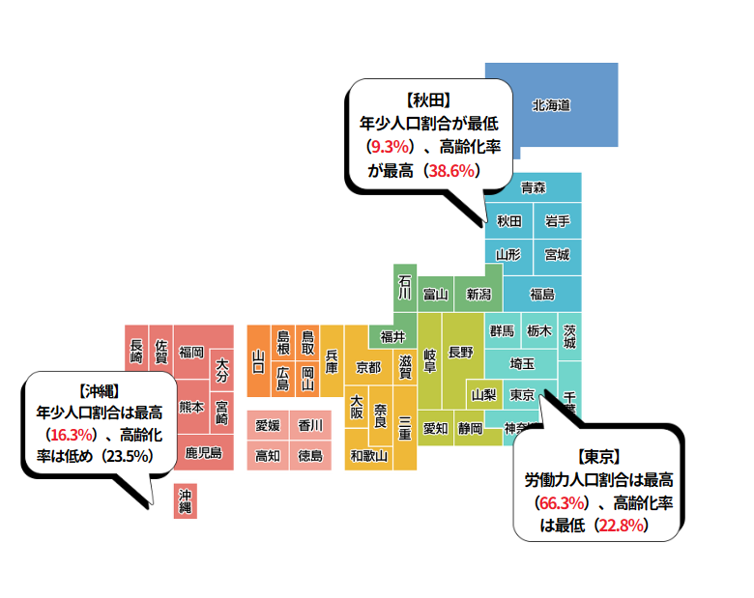
2022年10月時点での都道府県別人口を見ると、人口が増加しているのは東京都のみで、他の46道府県は人口が減少しています。沖縄県は、1972年に日本に復帰して以来、初めて人口減少を迎え、沖縄県が自然減少に転じたことで、すべての都道府県で自然減少となりました。
沖縄県は47都道府県で唯一、年少人口の割合が75歳以上人口の割合を上回っています。また、65歳以上人口及び75歳以上人口の割合が最も高いのはいずれも秋田県となっています。

